更新する日付・曜日・時刻

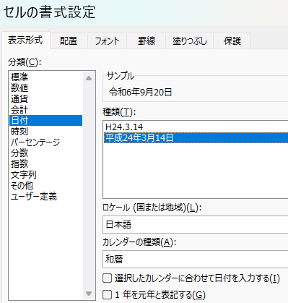
【日付】
半角で =to → Tab
→ =TODAT( となる
→ エンター

Ctrl ＋ １ → 日付
→ カレンダーの種類 → 和暦
→ 種類
→ 平成24年３月14日をクリック → OK

【曜日】
=text( → 上の日付をクリック → 半角で ,”aaaa”)
→ エンター → 右詰め

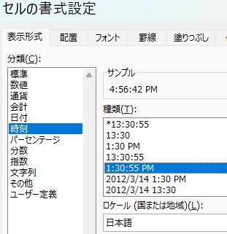
【時刻】
半角で =now( → エンター
→ ######となったら、
列の幅を広げる

Ctrl ＋ １ → 時刻
→ 種類から選択
1:30:55 PM を選択 → OK

